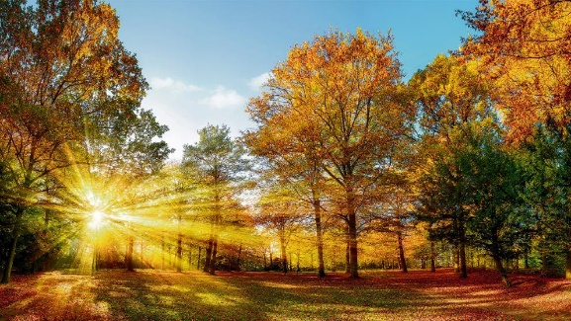

**ORREN NYTT** 2024-10-23

**Hej!**

Styrelsen har haft möte inför extrastämman som hålls nästa vecka **lördagen den 2 november kl 14.00**.

**Observera att detta möte är viktigt då vi kommer föreslå ändringar i befintliga stadgar för vår bostadsrättsförening.**

* Sista dag att anmäla sig är **26 oktober**, meddela via mail om ni vill delta digitalt eller på plats.
* Observera att det är en röst per stuga som gäller, meddela vem som ska ha denna röst inför mötet.
* Om ni inte kan delta finns möjlighet att lämna fullmakt till annan medlem, blankett bifogas i mailet. Fyll i och maila tillbaka till [brforren.klappen@gmail.com](mailto:brforren.klappen@gmail.com)

*Vägbeskrivning för er som deltar på plats:*

*När du åker upp för backen mot Tranantorget så ligger Sjungarbacken konferens in första vänster (nerifrån) och sen nästan direkt till höger.*

*Det är glasad dörr och stora fönster, precis bakom första parkeringarna som du ser på höger sida.*

Hoppas vi ses!

Styrelsens nästa möte är 18 november.

**Hälsningar Styrelsen**

Har ni några frågor eller funderingar så hör av er till styrelsen via

[brforren.klappen@gmail.com](mailto:brforren.klappen@gmail.com)